1、马克思主义学院研究生时政宣讲团走进鲁泰纺织服装学院
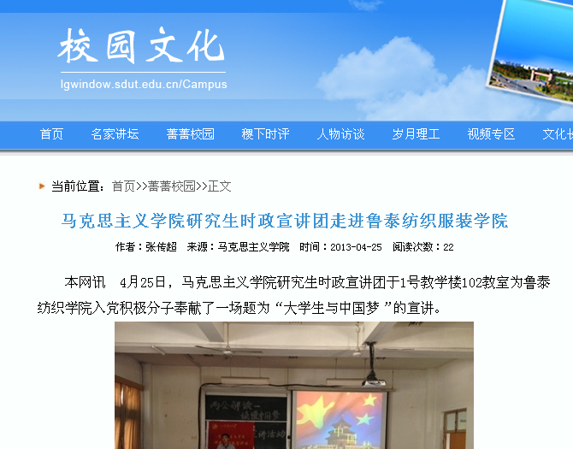http://lgwindow.sdut.edu.cn/campus/News/news_7404.html
2、
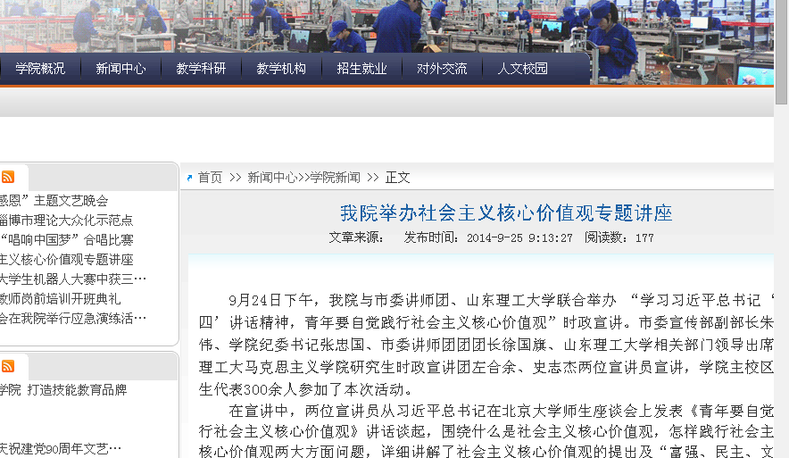
http://www.zibotc.cn/WebSite/showNews_1981.html
3
马克思主义学院研究生时政宣讲团宣传党的十八届三中全会精神
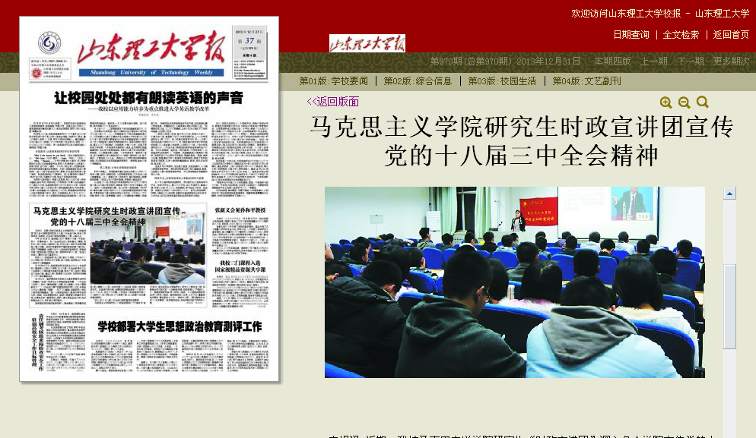
http://sdut.cuepa.cn/show_more.php?tkey=&bkey=&doc_id=928702

4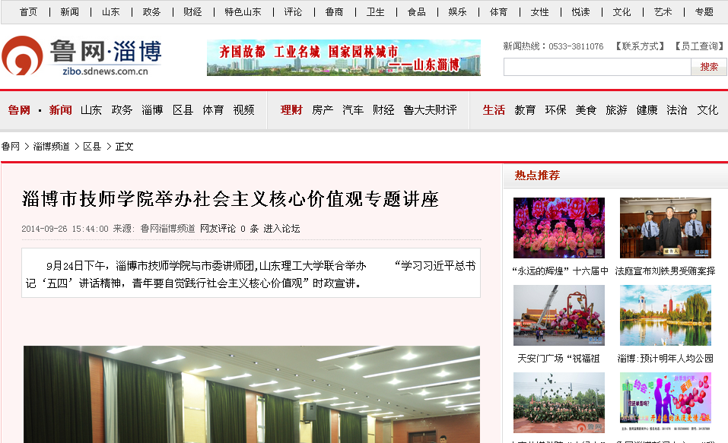
http://zibo.sdnews.com.cn/zbgd/201409/t20140926_1739625.html

5
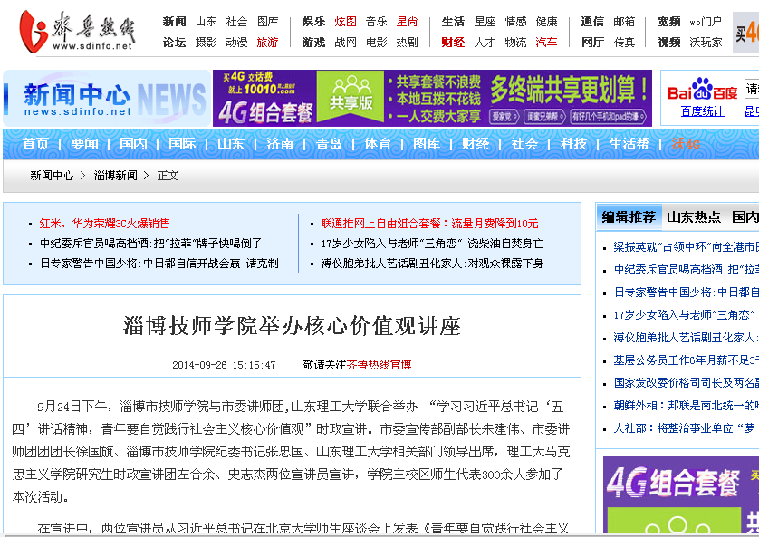
http://news.sdinfo.net/zbxw/2351469.shtml

